Вход в интерфейс для партнеров

Ссылка для входа: https://partners.russia.travel/login
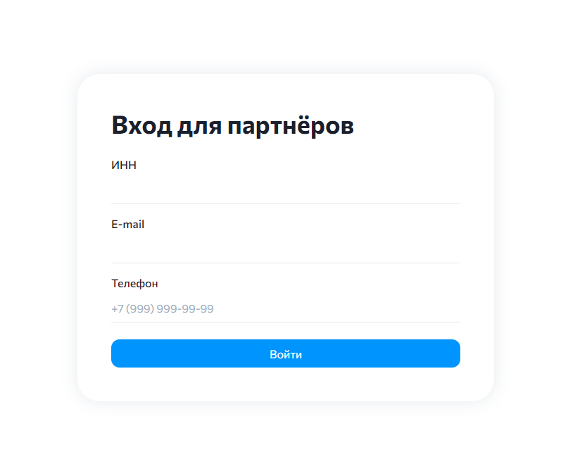
После ввода всех данных (номер телефона и адрес почты указываем те, которые подавали при заключении соглашения с НСПК) попадаем на страницу:

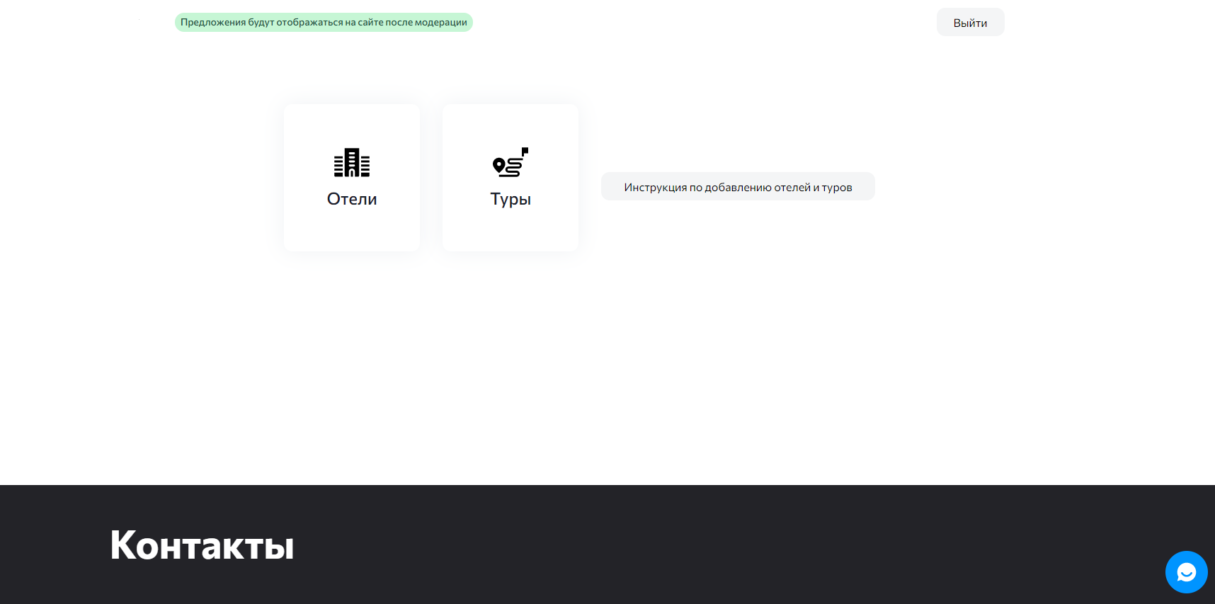

Здесь же доступна инструкция по заполнению по всем критериям.
Далее выбираем нужный пункт для загрузки (Отели):
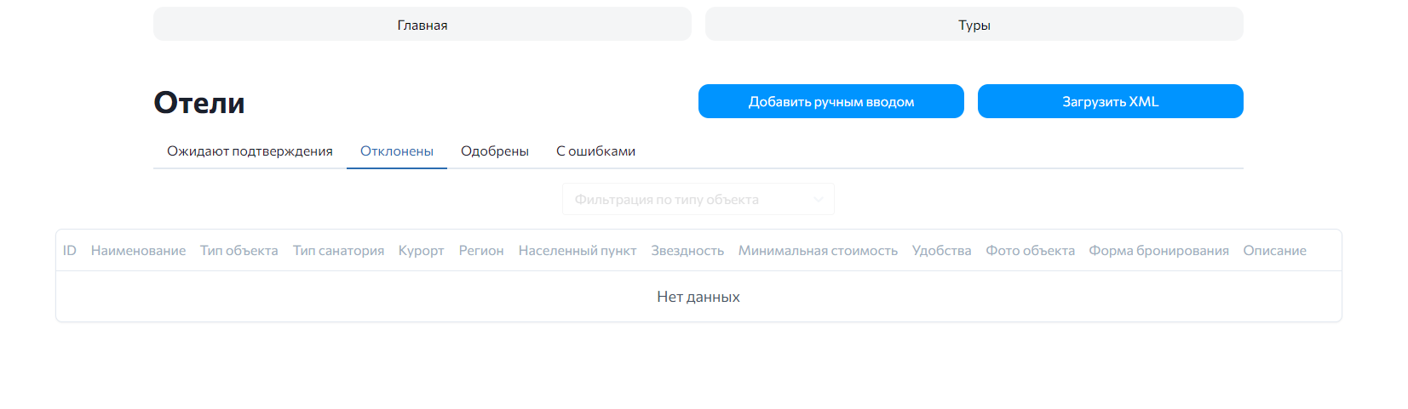

Выбираем параметры ввода: вручную или файл XML.
Если выбираем ввод вручную, открывается поле для заполнения.

Обязательные поля для заполнения будут подсвечиваться, если не указать их при загрузке.
Все загруженные предложения до проверки модераторами будут висеть в вкладке “Ожидают подтверждения”. Если при загрузке файла XML появятся предложения с ошибками, то они попадут во вкладку “С ошибками”.
После проверки мы отправляем вам письмо на привязанную почту, где пишем о всех комментариях, и почему мы отклонили предложения, что нужно исправить и далее.
Во вкладки “Отклонены” и “Одобрены” туры попадают после проверки модераторами.
*Информация по предложениям располагается горизонтально, поэтому нужно двигать ползунок вправо/влево.
Для редактирования или удаления тура в самой правой части предложения есть две кнопки — значок карандаша и корзины:
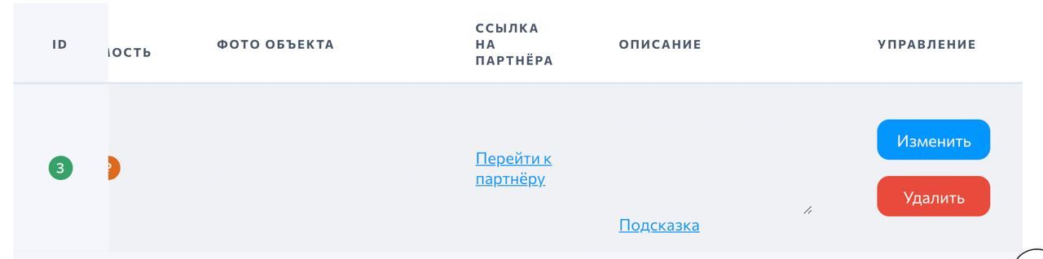

Отели

В структуре XML файла данные обозначаются в специальных тегах. Эти теги должны быть указаны строго с соблюдением словарей. Структура словаря следующая:

- «Поле» — понятное название конкретной записи
- «Тип данных» — то, какие именно данные должны быть указаны в этом теге. Если тип = «Текстовое значение», значит XML тег должен содержать в себе данные в формате обычного текста. Если тип — число, то указывать нужно только целочисленные значения, без букв. Тип данных «Справочник» подразумевает, что вам не нужно указывать данные произвольно, а нужно брать их из определенного справочника. Об этом подробнее будет ниже. Тип данных «Признак» является булевым значением, то есть подразумевает в себе наличие логической единицы — true или false. Например, у вас отель с бассейном на территории, и вы собираетесь об этом сообщить. В XML теге, ответственном за указание информации о бассейне, вам нужно написать без кавычек «true». Если бассейна нет — «false». Нельзя писать что-то другое, как, например, «Имеется», «Отсутствует» и так далее
- «Значение» — что следует указать в конкретном XML теге. В таблице ниже описано подробно
- «Комментарий» — пояснение к столбцам для удобства
- «XML тег» — то, как данный тег должен быть записан внутри XML файла

Для отелей и туров данные словари имеют различие, ниже они представлены по очереди:

Отели

Допускается только 1 предложение от 1 объекта размещения, подавшего заявку напрямую.

Заполнение через XML

таблица 1

Поле | Тип данных | Значение | Комментарий | XML тег
Наименование средства размещения | Текстовое значение | Имя отеля | Маркетинговое наименование | name
Тип размещения | Справочник | Единичный выбор из справочника | Где проживает турист | apartmentType
Населенный пункт | Текстовое значение | Где находится отель | В UI на сайте https://partners.russia.travel/hotel/add/ достаточно ввести название населенного пункта, регион подставится сам | city
Регион | Справочник | Где находится отель |  | region
Тип санатория | Справочник |  | Обязательно наличие тега. Пустой внутри, если тип размещения не “Санаторий” | sanatoriumType
Курорт | Справочник |  | Обязательно наличие тега. Пустой внутри, если горнолыжный отдых не предусмотрен | resort
Количество звезд | Справочник |  | Звездность места проживания | stars
Минимальная стоимость номера за ночь | Число |  | Указывается минимальная стоимость номера за сутки на одного человека на 15 апреля (носит ориентировочный характер) | minPrice
Удобства (группа отдельных признаков)
Сауна, баня | Признак | true или false |  | hasSauna
Бассейн | Признак | true или false |  | hasPool
Подогреваемый бассейн | Признак | true или false |  | hasWarmPool
Кондиционер | Признак | true или false |  | hasAC
WiFi | Признак | true или false |  | hasWiFi
Можно с животными | Признак | true или false |  | petsAreAllowed
Ресторан | Признак | true или false |  | hasRestaurant
Парковка | Признак | true или false |  | hasParkingLot
Ссылка на фото объекта | Текстовое поле | URL | Ссылка на фотографию должна начинаться на https:// и заканчиваться на .jpeg/.jpg/.png. В случае, если ссылка начинается с http, без «s», допускается загрузка фото на сервис для обмена фото, например https://postimages.org. ОБЯЗАТЕЛЬНО! ИМЕННО ЭТА ФОТОГРАФИЯ ОТОБРАЖАЕТСЯ НА САЙТЕ!  Общий вес фото не более 3 Мб. Посмотреть размер можете скачав фотографию на свой компьютер → Свойства | photo внутри photos
Ссылка на форму бронирования | Текстовое значение |  | Ссылка на страницу, где размещено данное предложение или все, что вы предлагаете в рамках Программы. На странице обязательно наличие всех условий: правильные даты с минимальным количеством ночей, сумма и условия возврата, ссылка на регистрацию карты, ссылка на официальный сайт Программы. Условия должны быть изложены верно, понятно и грамотно. Если посадочная страница одна для бронирования всех номеров, условия программы должны быть выделены и расположены таким образом, чтобы турист ознакомился с ними перед оформлением. | booking_url
Описание | Текстовое значение |  | Для заполнения обязательно, указать все, что может быть ценным для туриста.  255 символов максимум. Если введете больше — текст не будет показан полностью. | description

Пример заполнения XML

Справочник находится здесь

Далее идёт пример заполненного XML файла для отелей (после знака // справа от кода идут комментарии, поясняющие, за что отвечает конкретная строка. Указывать комментарии в своём файле при его формировании не нужно):

<?xml version="1.0" encoding="UTF-8"?> //Указывается версия и тип кодировки, UTF-8 обязателен
<hotels type='array'> //Открывается тег hotels с указанием типа данных — массив (array)
<hotel> //Открывается тег hotel, который содержит в себе информацию по одному отелю
<name>Факел1</name> //название отеля
<region>Республика Дагестан</region> //регион
<city>Майкоп</city> //населённый пункт
<stars>3</stars> //количество звёзд
<apartmentType>Бунгало</apartmentType> //тип размещения
<minPrice>1000</minPrice> //минимальная стоимость за сутки
<sanatoriumType>Семейный</sanatoriumType> //тип санатория
<resort>Архыз</resort> //курорт (значение не пустое только для горнолыжного отдыха), берется из справочника
<hasAC>false</hasAC> //есть ли кондиционер
<hasParkingLot>true</hasParkingLot> //есть ли парковка
<hasPool>true</hasPool> //есть ли бассейн
<hasSauna>false</hasSauna> //есть ли сауна
<hasWarmPool>false</hasWarmPool> //есть ли бассейн с подогревом
<hasRestaurant>true</hasRestaurant> //есть ли ресторан
<hasWiFi>false</hasWiFi> //есть ли wi-fi
<petsAreAllowed>true</petsAreAllowed> //можно ли проживать с животными
<photos type='array'> //открывается тег для указания ссылки на фотографию объекта с типом данных массив (array)
<photo>http://example.com/image.png</photo> //указывается ссылка на фото. Важно, чтобы в конце ссылки было обязательно указано расширение файла. В случае примера это .png
</photos> //закрывается тег photos
<description>description</description> //описание
<booking_url>http://example.com</booking_url> //ссылка на бронирование
</hotel> //закрытие тега отель, содержащего в себе информацию об одном отеле
//здесь можно продолжить заполнять информацию о других ваших отелях, открыв новый тег
</hotels> //закрытие тега отелей, содержащего в себе информацию обо всех отелях

Давайте разберём заполнение файла более подробно. Видим, что информация об отеле начинается с тега «name». Обращаемся к таблице выше и видим, что данный тег должен содержать в себе текстовое значение имени отеля. В комментариях видим, что указывать нужно маркетинговое название (то есть короткое и красивое, не нужно указывать наименование юридического лица.):

Наименование средства размещения | Текстовое значение | Имя отеля | Маркетинговое наименование | name

В нашем случае мы назвали отель «Факел 1» и это соответствует требованиям — текстовое значение и маркетинговое наименование отеля

Далее все поля заполняются по тому же принципу, рассмотрим только специфичные. Чуть ниже мы видим строчку, XML тег в которой называется «apartmentType». Несмотря на то, что в нашем примере там написано Бунгало и это является текстовым значением, указывать информацию в этом теге нужно сверяясь со справочником. Этого требует таблица выше:

Тип размещения | Справочник | Единичный выбор из справочника | Где проживает турист | apartmentType

Ищем в таблице нужный столбец с заголовком «Тип размещения» и берём значение оттуда. В случае с нашим примером выше указано Бунгало

Ещё ниже видим тег «minPrice». В нём должны передаваться только целочисленные значения

Переходим к тегам с булевым значением. Рассмотрим на примере два: «hasAC» и «hasParkingLot». В первом у нас указано false — это означает, что в нашем отеле нет кондиционера. А во втором указано true, что говорит о наличии у нас парковочных мест

Обратите внимание: есть три города в России, названия которых совпадают с названиями регионов, в которых эти города расположены: Москва, Санкт-Петербург, Севастополь. Если вы указываете один из этих городов в теге «city», то нужно писать не «Москва», а «г Москва». А в регионе наоборот — писать просто «Москва». Те же правила относятся к Санкт-Петербургу и Севастополю. Все остальные города и населённые пункты нужно указывать без буквы «г» в начале

Закрепим: перед заполнением какого-либо поля нужно обязательно свериться с таблицей и проверить, какой тип данных от нас ждут и что именно означает тот или иной тег. В случае, если от нас ожидают тип данных «Справочник», то найти значения справочника можно в таблице

Ручное заполнение

Для ручного внесения информации об отелях нужно перейти по адресу https://partners.russia.travel/hotel/ и выбрать функцию «Добавить вручную».
В открывшемся окне нужно заполнить предложенные поля:

- Наименование средства размещения: укажите название отеля. Оно будет отображено на сайте мирпутешествий.рф, не более 5 слов.
- Тип объекта: в выпадающем списке выберите, какой именно тип объекта будет вами предложен
- Населённый пункт: начните вводить название населенного пункта, в котором находится отель, затем выберите нужный из выпадающего списка.
  - Если вы предлагаете горнолыжный отдых, нужно нажать соответствующую галочку и выбрать в поле Курорт название курорта
  - Если вы не предлагаете горнолыжный курорт, то галочку не нажимайте
- Звёздность: в выпадающем списке выберите количество звёзд вашего отеля
- Минимальная стоимость номера (руб.): укажите минимальную стоимость за сутки на одного человека на 15 апреля (носит ориентировочный характер)
- Удобства: среди предложенных вариантов выберите те, которые будут предложены клиентам. Можно выбрать несколько пунктов
- Фото объекта: введите ссылку на фотографию и убедитесь, что она подгрузится снизу в качестве предпросмотра. Если не подгрузилась, значит использовать эту фотографию не получится. Ссылка должна начинаться на https:// и заканчиваться на .jpeg/.jpg/.png. Чтобы получить ссылку на фотографию, нажмите на нее правой кнопкой, и выберите пункт Скопировать адрес ссылки. В случае, если ссылка начинается с http, без «s», допускается загрузка фото на сервис для обмена фотографиями, например https://postimages.org.
Вы можете нажать на знак +, чтобы добавить ещё фотографий, но в качестве основной будет отображена только первая, можно поменять местами загруженные изображения. На фото должна быть иллюстрация местности, курорта, отеля, номера или услуги, привлекающие внимание туриста.
Общий вес фото не более 3 Мб. Посмотреть размер можете скачав фотографию на свой компьютер → Свойства

Запрещено: размещение только логотипов, названий юридических лиц, ссылок на сайты.
- Ссылка на форму бронирования: введите ссылку на сайт, где размещено данное предложение или все, что вы предлагаете в рамках Программы. На странице обязательно наличие всех условий: правильные даты с минимальным количеством ночей, сумма и условия возврата, ссылка на регистрацию карты, ссылка на официальный сайт Программы (эти данные появятся позже). Условия должны быть изложены верно, понятно и грамотно. Если посадочная страница одна для бронирования всех номеров, условия программы должны быть выделены и расположены таким образом, чтобы турист ознакомился с ними перед оформлением.
- Описание: укажите описание вашего отеля до 255 знаков. Рекомендуется указать: тип объекта размещения, варианты номеров, предлагаемые условия — все, что может быть ценным для туриста и не было указано ранее.

Пример ручного заполнения
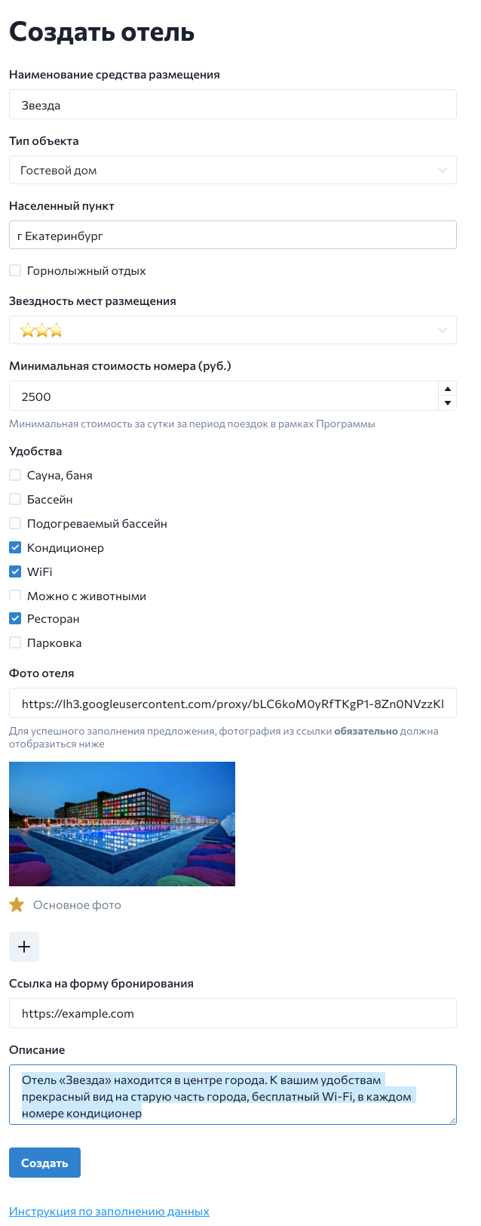

Туры
Туроператор может разместить не более 5 любых предложений в каждом регионе, где он работает. Итого, на каждого туроператора возможно размещение не более 425 предложений. Больше 5 туров в один регион загрузить не получится

Туроператор может добавить только полноценные туры (добавлять только проживание в раздел туров не рекомендуется, при этом туроператор может размещать их на своей посадочной странице) в соответствующий раздел. Добавленные отели/санатории в раздел “отели” не будут рассматриваться модераторами.

Все туры должны быть уникальными и не дублироваться в интерфейсе. В каждом туре должны отличаться три параметра — Название тура, Наименование места проживания и цена. Если в двух турах совпадают хотя бы один из этих параметров — туры считаются дублями, и модератор пропускает только одно предложение из всех дублированных.

Заполнение через XML

таблица 2

Поле | Тип данных | Значение | Комментарий | XML тег
Наименование тура | Текстовое значение | Имя тура | Название тура будет показано на сайте, не более 5 слов. Запрещается: название юр. лиц, маршрут путешествия | name
Тип тура | Справочник | Мультивыбор из справочника |  | tourTypes
Подтип тура | Справочник | Мультивыбор из справочника | Заполняется из таблицы соответствий чуть выше | tourType внутри tourTypes
Тематика детского тура | Справочник | Единичный выбор из справочника | Обязательно наличие тега. Пустой внутри, если подтип тура KIDS отсутствует | tourKidsTheme
Тематика или маршрут | Справочник | Мультивыбор из справочника | Тег должен быть удален, если в подтипе тура отсутствует HEALTH или EXCURSION | tourThemes
Подтип тематики или маршрута тура | Справочник | Мультивыбор из справочника | Заполняется только при наличии тега tourThemes | tourTheme внутри tourThemes
Откуда: Населенный пункт | Текстовое значение | Текстовое значение | Откуда выезжает турист. Если городов отправления несколько для выбора условия “Любой регион отправления” тэг Откуда: Населенный пункт стереть | fromCity
Откуда: Регион | Текстовое значение | Текстовое значение | Откуда выезжает турист. Если городов отправления несколько для выбора условия “Любой регион отправления” тэг Откуда: Регион оставить пустым | fromRegion
Куда: Населенный пункт | Текстовое значение | Текстовое значение | Куда приезжает турист | toCity
Куда: Регион | Текстовое значение | Текстовое значение | Куда приезжает турист | toRegion
Курорт | Справочник | Мультивыбор из справочника | Обязательно наличие тега. Пустой внутри, если горнолыжный отдых не предусмотрен | resort
Тип транспорта | Справочник | Единичный выбор из справочника | Способ передвижения до места начала тура. Либо “Не включено” — если турист добирается сам. | transportType
Тип размещения | Справочник | Мультивыбор из справочника | Где проживает турист | apartmentType внутри apartmentTypes
Тип санатория | Справочник | Единичный выбор из справочника | Обязательно наличие тега. Пустой внутри, если тип размещения не “Санаторий” | sanatoriumType
Наименование места проживания | Текстовое поле | Название | Маркетинговое наименование места проживания. Если тур включает в себя проживание в разных отелях, укажите минимальную звездность номеров. Например: Отели от 3* | placeName
Количество звезд | Справочник | Единичный выбор из справочника | Звездность места проживания, если оно единично. Если нет — ставить 1 или без звёзд. | stars
Минимальная стоимость тура на человека в сутки | Число | Натуральное число | Цена за турпакет полностью, рассчитанная на 1 туриста при заезде после 15 апреля (носит ориентировочный характер). Включает весь набор услуг, предлагаем туристу. Пример: если тур только на двоих на три дня с трансфером и экскурсиями стоит 25 000 рублей, пишем 25000/2=12500. | minPrice
Ссылка на фото объекта | Текстовое поле | URL | Ссылка на фотографию должна начинаться на https:// и заканчиваться на .jpeg/.jpg/.png. В случае, если ссылка начинается с http, без «s», допускается загрузка фото на сервис для обмена фото, например https://postimages.org. ОБЯЗАТЕЛЬНО! ИМЕННО ЭТА ФОТОГРАФИЯ ОТОБРАЖАЕТСЯ НА САЙТЕ!  Общий вес фото не более 3 Мб. Посмотреть размер можете скачав фотографию на свой компьютер → Свойства | photo внутри photos
Ссылка на страницу партнера | Текстовое поле |  | укажите ссылку на сайт, где размещен конкретный тур или все, предложенные в рамках Программы. На странице обязательно наличие всех условий: правильные даты с минимальным количеством ночей, сумма и условия возврата, ссылка на регистрацию карты, ссылка на официальный сайт Программы (эти данные появятся позже). Условия должны быть изложены верно, понятно и грамотно. Если посадочная страница одна для всех ваших туров, условия Программы должны быть выделены и расположены таким образом, чтобы турист ознакомился с ними перед оформлением. | partner_url
Описание | Текстовое поле |  | Для заполнения обязательно. 255 символов максимум. Если введете больше — текст не будет показан полностью. Рекомендуется указать тип тура, транспорт в пакете, продолжительность от (без указания до), текстовое описание рекламной ценности для туриста, уровень гостиницы (в формате 3*). Например: Гастрономический тур в страну Оз, перелет «Аэрофлот», от 3 ночей, отель 3*, незабываемое путешествие, насыщенное посещениями виноделен и авторских ресторанов, участие в мастер классах. | description

Помимо данной таблицы ниже приведён справочник значений, которые нужно указывать в теге tourType (тип тура):

таблица 3

ACTIVE | Активный отдых
HOLIDAYS | Выходного дня
SKI | Горнолыжный тур
KIDS | Детям и школьникам
HEALTH | Лечебно-оздоровительный тур, термы и SPA
MAY_HOLIDAYS | Тур на майские праздники
HUNT_AND_FISHING | Охота и рыбалка
EXCURSION | Экскурсионный тур
CRUISE | Круиз

А также ещё один справочник, значения которого нужно указывать в теге transportType (тип транспорта):

таблица 4

AIR | Самолет
BUS | Автобус
RAILWAY | Ж\д
NO | Без транспорта

Пример заполнения XML
Справочник находится здесь

Далее идёт пример заполненного XML файла для туров (после знака // справа от кода идут комментарии, поясняющие, за что отвечает конкретная строка. Указывать комментарии в своём файле при его формировании не нужно):

<?xml version="1.0" encoding="UTF-8"?> //Указывается версия и тип кодировки, UTF-8 обязателен
<tours type='array'> //Открывается тег tours с указанием типа данных — массив (array)
<tour> //Открывается тег tour, который содержит в себе информацию по одному туру
<name>Super Tour</name //название тура
<placeName>My place name</placeName> //наименование места проживания
<stars>3</stars> //количество звезд
<apartmentTypes type='array'> //открывается тег apartmentTypes с указанием типа данных массив (array), в котором перечисляются типы размещения
<apartmentType>Бунгало</apartmentType> //тип размещения
</apartmentTypes> //закрывается тег apartmentTypes после указания всех типов размещения
<minPrice>1000</minPrice> //минимальная цена за сутки на человека
<tourTypes type='array'> //открывается тег tourTypes с указанием типа данных массив (array), в котором перечисляются типы туров
<tourType>ACTIVE</tourType> //подтип
<tourType>HOLIDAYS</tourType> //подтип
</tourTypes> //закрывается тег apartmentTypes после указания всех типов туров
<transportType>BUS</transportType> //тип транспорта
<photos type='array'> //открывается тег для указания ссылки на фотографию объекта с типом данных массив (array)
<photo>http://www.moksha.ru/photobank/large/15.jpg</photo> //указывается ссылка на фото. Важно, чтобы в конце ссылки было обязательно указано расширение файла. В случае примера это .png. Поле является обязательным
</photos> //закрывается тег photos
<tourThemes type='array'> // открывается тег tourThemes с типом данных массив (array), в котором перечисляются тематика или маршруты тура
<tourTheme>Авторские</tourTheme> //тематика или маршрут тура, удалить тег tourThemes если это не экскурсионный или лечебный тур
</tourThemes> //закрытие тега tourThemes
<tourKidsTheme>Экскурсионный</tourKidsTheme> //тематика, значение не пустое только если это детский тур
<sanatoriumType>Семейный</sanatoriumType> //тип санатория, значение не пустое только если тип размещения “Санаторий”. Если не санаторий – значение пустое.
<description>description</description> //описание
<partner_url>https://yandex.ru</partner_url> //ссылка на страницу оформления тура
<fromRegion>Москва</fromRegion> //откуда: Регион
<fromCity>г Москва</fromCity> //откуда: Населенный пункт
<toRegion>Ростовская область</toRegion> //куда: Регион
<toCity>Ростов-на-Дону</toCity> //куда: Населенный пункт
</tour> //закрытие тега тур, содержащего в себе информацию об одном туре
//здесь можно продолжить заполнять информацию о других ваших отелях, открыв новый тег
</tours> //закрытие тега туров, содержащего в себе информацию обо всех турах

Давайте разберём заполнение файла более подробно. Видим, что информация о туре начинается с тега «name». Обращаемся к таблице выше и видим, что данный тег должен содержать в себе текстовое значение имени тура:

Наименование тура | Текстовое значение | Имя тура |  | name

В нашем случае мы назвали тур «Super Tour» и это соответствует требованиям — текстовое значение

Перейдём к другому типу данных, тег «stars». В нём нужно указать количество звёзд места проживания в вашем туре в виде числа, как этого требует таблица выше. Вот конкретно эта часть:

Количество звезд | Справочник | Единичный выбор из справочника | Звездность места проживания, если оно единично. Если нет — ставить 1 или без звёзд. | stars

Если у вас только одно место проживания, ставьте его количество звёзд. Если несколько — можете не заполнять это поле. Несмотря на то, что количество звёзд является числом, в нашем случае тип данных — Справочник, расположенный здесь

Перейдём к справочнику, тег «apartmentType». Это значение нужно брать из соответствующей таблицы

Вот ещё пример со справочником, но уже связанный с типом тура и транспортом. Тег «tourTypes». В нём нельзя просто указать текстом тип вашего тура, нужно найти соответствие в таблице 3, которая есть выше. Например, вы предлагаете тур с активным отдыхом. Смотрим в таблицу 3:

ACTIVE | Активный отдых

Видим, что для такого тура есть соответствие для заполнения — Active. Вот именно слово ACTIVE и нужно будет указать в типе тура

То же самое и с типом транспорта, тег «transportType». Например, ваш тур предполагает перемещение на самолете, обращаемся к таблице 4:

AIR | Самолет

Видим, что типу транспорта самолёт соответствует слово AIR. Его и указываем в соответствующем пункте

Обратите внимание: есть три города в России, названия которых совпадают с названиями регионов, в которых эти города расположены: Москва, Санкт-Петербург, Севастополь. Если вы указываете один из этих городов в тегах «fromCity» и «toCity», то нужно писать не «Москва», а «г Москва». А в регионе наоборот — писать просто «Москва». Те же правила относятся к Санкт-Петербургу и Севастополю. Все остальные города и населённые пункты можно указывать без буквы «г» в начале

При условии, что отправление в туре возможно из любого региона, необходимо:
- Тег «fromRegion» оставить пустым — <fromRegion></fromRegion>
- Тег «fromCity» удалить полностью

Закрепим: перед заполнением какого-либо поля нужно обязательно свериться с таблицей и проверить, какой тип данных от нас ждут и что именно означает тот или иной тег. В случае, если от нас ожидают тип данных «Справочник», то найти значения справочника можно в таблице

Ручное заполнение
Для ручного внесения информации о турах нужно перейти по адресу https://partners.russia.travel/tour/ и выбрать функцию «Добавить вручную».
В открывшемся окне нужно заполнить предложенные поля:

- Наименование тура: укажите название тура, не более 5 слов. Оно будет отображено на сайте мирпутешествий.рф.
Запрещается: название юр лиц, маршрут путешествия
- Тип тура: в выпадающем списке выберите, какой именно тип тура будет вами предложен. Можно выбрать несколько вариантов.
- Населённый пункт отправления туриста: начните вводить название населённого пункта, из которого будет отправляться турист, затем выберите подходящий вариант из списка.
а. Нажмите на «Любой населённый пункт» если отправление может быть из любого населённого пункта или тур не включает перелёт.
- Куда: Населенный пункт: начните вводить название населённого пункта, куда направляется турист, затем выберите нужный вариант из выпадающего списка.
- Тип транспорта: выберите тип транспорта, на котором будет передвигаться турист
- Тип размещения: выберите тип размещения, в котором будет жить турист во время тура. Можно выбрать несколько вариантов.
- Наименование места проживания: укажите название места, в котором будет жить турист. Если тур включает в себя проживание в разных отелях, укажите минимальную звездность номеров. Например: Отели от 3*.
- Звездность мест размещения: выберите в выпадающем списке количество звёзд места размещения. Если тур включает проживание в разных гостиницах, укажите минимальную звездность.
- Минимальная стоимость тура: укажите цену за турпакет полностью, рассчитанную на 1 туриста при заезде после 15 апреля (носит ориентировочный характер). Включает весь набор услуг, предлагаем туристу. Пример: если тур только на двоих на три дня с трансфером и экскурсиями стоит 25 000 рублей, пишем 25000/2=12500.
Запрещается размещение цены в 1 рубль, 100 рублей, 1000 руб и так далее
- Фото тура: введите ссылку на фотографию и убедитесь, что она подгрузится снизу в качестве предпросмотра. Если не подгрузилась, значит использовать эту фотографию не получится. Ссылка должна начинаться на https:// и заканчиваться на .jpeg/.jpg/.png. Чтобы получить ссылку на фотографию, нажмите на нее правой кнопкой, и выберите пункт Скопировать адрес ссылки. В случае, если ссылка начинается с http, без «s», допускается загрузка фото на сервис для обмена фотографиями, например https://postimages.org.
Вы можете нажать на знак +, чтобы добавить ещё фотографий, но в качестве основной будет отображена только первая, можно поменять местами загруженные изображения. На фото должна быть иллюстрация местности, курорта, отеля, номера или услуги, привлекающие внимание туриста.
Общий вес фото не более 3 Мб. Посмотреть размер можете скачав фотографию на свой компьютер → Свойства

Запрещено: размещение только логотипов, названий юридических лиц, ссылок на сайты.

- Ссылка на тур: укажите ссылку на сайт, где размещен конкретный тур или все, предложенные в рамках Программы. На странице обязательно наличие всех условий: правильные даты с минимальным количеством ночей, сумма и условия возврата, ссылка на регистрацию карты, ссылка на официальный сайт Программы (эти данные появятся позже). Условия должны быть изложены верно, понятно и грамотно. Если посадочная страница одна для всех ваших туров, условия Программы должны быть выделены и расположены таким образом, чтобы турист ознакомился с ними перед оформлением.
- Описание: рекомендуется указать тип тура, транспорт в пакете, продолжительность от (без указания до), текстовое описание рекламной ценности для туриста, уровень гостиницы (в формате 3*). Например: Гастрономический тур в страну Оз, перелет «Аэрофлот», от 3 ночей, отель 3*, незабываемое путешествие, насыщенное посещениями виноделен и авторских ресторанов, участие в мастер классах.

Пример ручного заполнения
